IV Międzyszkolny Konkurs Językowy  Poezji i Teatru | 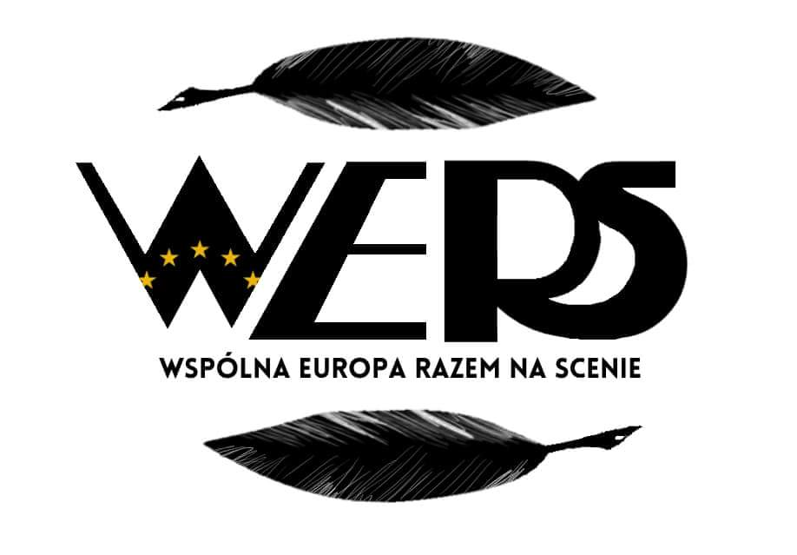

KARTA ZGŁOSZENIA
II kategoria recytacja wiersza w wybranym języku obcym (angielski/francuski/hiszpański/niemiecki/ukraiński)
w grupach wiekowych (klasy 4-6 oraz 7-8)

l.p. | Imię i nazwisko uczestników | Autorzy i tytuły recytowanych utworów | Grupa wiekowa | Język

Osoba do kontaktu e-mail oraz nr telefonu:
.....................................................................................................................................................
Pełna nazwa i adres szkoły:
..........................................................................................................................................................................................................................................................................................................

Wyrażamy zgodę na przetwarzanie i przechowywanie danych osobowych dla potrzeb niezbędnych dla realizacji IV Międzyszkolny Konkurs Językowy Poezji i Teatru w SP nr 211 w Warszawie (zgodnie z ustawą z dnia 10 maja 2018 roku o ochronie danych osobowych (Dz. Ustaw z 2018, poz. 1000) oraz zgodnie z Rozporządzeniem Parlamentu Europejskiego i Rady (UE) 2016/679 z dnia 27 kwietnia 2016 r. w sprawie ochrony osób fizycznych w związku z przetwarzaniem danych osobowych i w sprawie swobodnego przepływu takich danych oraz uchylenia dyrektywy 95/46/WE (RODO), jak również na publikowanie zdjęć i nagrań wideo uczestników i zwycięzców konkursu na stronach internetowych organizatorów.

Podpis rodzica/opiekuna uczestników potwierdzających zgodę

IV Międzyszkolny Konkurs Językowy Poezji i Teatru | 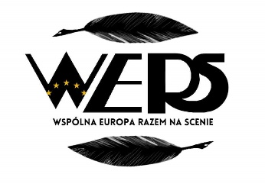

KARTA ZGŁOSZENIA
I kategoria sztuka teatralna w j. angielskim
grupa wiekowa 7- 8 klasy

l.p. | Imię i nazwisko uczestników | Tytuł sztuki
1.
2.

Osoba do kontaktu e-mail oraz nr telefonu:
.....................................................................................................................................................

Pełna nazwa i adres szkoły:
..........................................................................................................................................................................................................................................................................................................

Wyrażamy zgodę na przetwarzanie i przechowywanie danych osobowych dla potrzeb niezbędnych dla realizacji IV Międzyszkolny Konkurs Językowy Poezji i Teatru WERS w SP nr 211 w Warszawie (zgodnie z ustawą z dnia 10 maja 2018 roku o ochronie danych osobowych (Dz. Ustaw z 2018, poz. 1000) oraz zgodnie z Rozporządzeniem Parlamentu Europejskiego i Rady (UE) 2016/679 z dnia 27 kwietnia 2016 r. w sprawie ochrony osób fizycznych w związku z przetwarzaniem danych osobowych i w sprawie swobodnego przepływu takich danych oraz uchylenia dyrektywy 95/46/WE (RODO), jak również na publikowanie zdjęć i nagrań wideo uczestników i zwycięzców konkursu na stronach internetowych organizatorów.

Podpis rodzica/opiekuna uczestników potwierdzających zgodę

